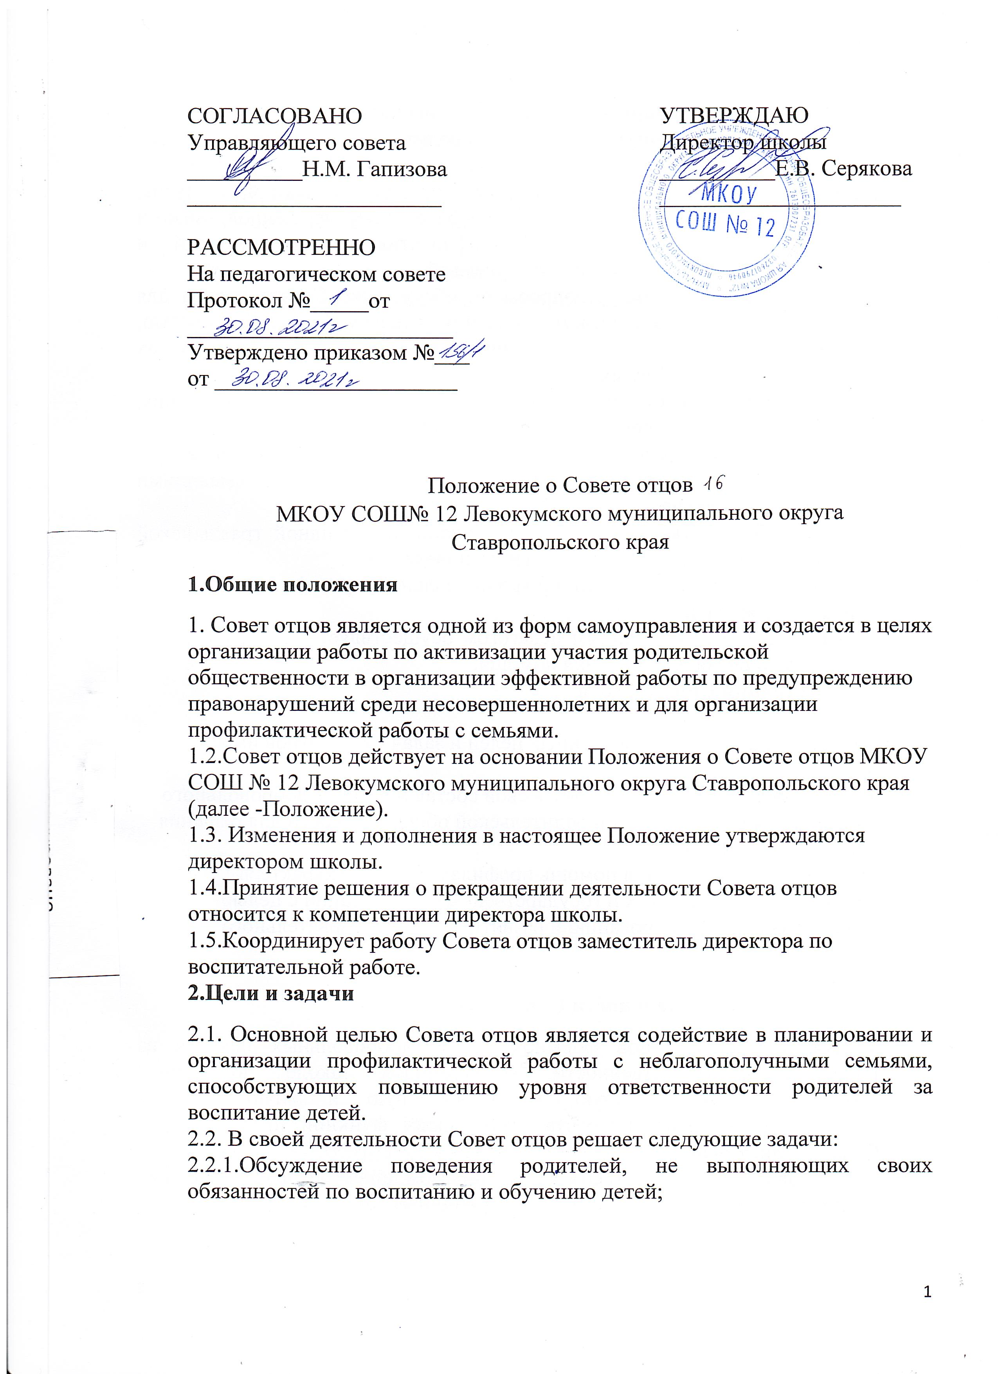направленных на профилактику правонарушений и преступлений и активизацию работы с семьей.

2.2.4 Выносят проблемные вопросы на обсуждение Совета школы для принятия решения руководством школы и родительской общественностью; принимает участие в проведении профилактических рейдовых мероприятий, организуемых школой;

2.2.5.Пропагандирование положительного опыта семейного воспитания, повышения ответственности родителей за воспитание детей;

2.2.6.Осуществление социальной защиты, поддержку и адаптацию детей к жизни в обществе, организация работы с подростками, имеющими девиантное поведение;

2.2.7.Способствовать формированию у учащихся активной гражданской позиции, развитию навыков социального поведения;

2.2.8.Вести работу по ранней профессиональной ориентации учащихся, опираясь на жизненный опыт;

2.2.9.Совместно с социальным педагогом осуществляет посещение семей социального риска для оказания помощи.

**3.КомпетенцияСовета отцов**

3.1. Для реализации установленных целей и задач Совет отцов имеет право:

3.1.1Самостоятельно формировать свой состав на основе добровольного объединения представителей родительской общественности для решения поставленных задач;

3.1.2.Привлекать услуги и помощь профилактического характера различных общественных и государственных организаций с целью содействия функционированию и развитию общеобразовательного учреждения,

**4. Организация деятельности Совета отцов**

4.1.Состав Совета отцов формируется на добровольных началах из родительской общественности, оказывающих школе постоянную правовую, организационную, информационную и иную помощь. Осуществление членами Совета отцов своих функций проводится на безвозмездной основе.

4.2.Состав Совета отцов утверждается приказом директора школы. Общая численность состава Совета отцов не ограничивается, но не менее 3 человек.

4.3.Совет отцов из своего состава избирает (переизбирает) председателя, обладающего организационными и координационными полномочиями.

4.4.Заседания Совета отцов проводятся по мере необходимости, но не реже одного раза в четверть.

4.5.Решения Совета отцов принимаются в рамках его компетенции.

**5.Документация Совета отцов.**

5.1.Приказ директора школы о создании общественной организации Совет отцов.

5.2.СписокСоветаотцов.

5.3.Планработынаучебныйгод.

5.4.ПротоколызаседанийСоветаотцов.